Системное программирование.
Лабораторная работа № 7

Задание на лабораторную работу
- В программе необходимо реализовать функцию вычисления значения элементарной функции на основе аналитического выражения с использованием команд сопроцессора.
- Значение функции вывести на экран.
- В программе необходимо реализовать функцию определения значения некоторой элементарной функции y=f(x) используя разложения в ряд с заданной точностью .
- Значение параметров , вводятся с клавиатуры и передаются в качестве аргументов функции.
- В качестве аргумента, также передаётся аналитическое значение функции.
- Значение функции вычисленной с помощью ряда и количество членов ряда, необходимое для достижения требуемой точности, вывести для контроля на экран.
- Необходимо определить достигнутую погрешность, вычислив отклонение аналитического значения от значения, вычисленного с помощью ряда.
- Значение погрешности также вывести для контроля на экран.
- Программу необходимо снабдить соответствующими комментариями.

Пример выполнения задания: 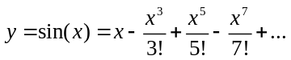
Этот ряд сходится на всей числовой оси. Для достижения заданной точности требуется суммировать члены ряда до тех пор, пока абсолютная величина очередного члена не станет меньше или равна .
Запишем в общем виде формулу для вычисления 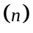-го члена ряда: 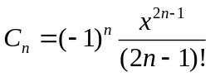
На первый взгляд может показаться, что придется организовать циклы для расчета факториала и степеней. При этом можно получить очень большие числа, при делении которых друг на друга произойдёт потеря точности, поскольку количество значащих цифр, хранимых в ячейке памяти, ограничено. Кроме того, большие числа могут переполнить разрядную сетку.
Легко заметить, что 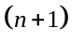-й член ряда вычисляется после -го, поэтому программа получится более простой и эффективной, если находить член ряда не «с нуля», а умножением предыдущего члена на некоторую величину.
Найдем эту величину. Для этого сначала запишем формулу для го члена ряда, подставив в предыдущее выражение вместо : 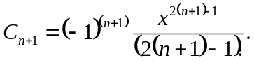
Теперь найдем выражение, на которое надо будет умножить C , чтобы получить С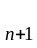:
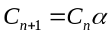 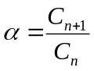=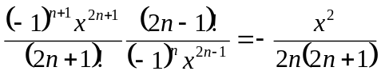 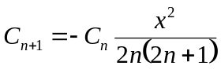
Запишем алгоритм вычисления суммы ряда в словесной форме:
- Задать начальные значения номеру члена ряда, первому члену ряда и сумме ряда.
- Организовать цикл, в котором:
  - Вычислить очередной член ряда;
  - Добавить его к сумме ряда;
  - Перейти к следующему члену ряда;
  - Проверить, достигнута ли точность вычислений.

Пример реализации функции

Варианты заданий
№ | 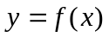 | Диапазон
 | 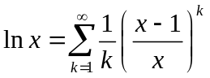 | 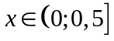
 | 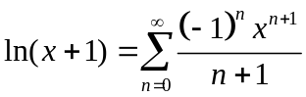 | 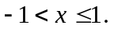
 | 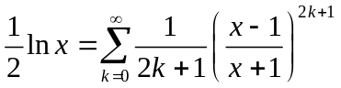
- 3 | 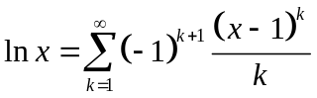 | 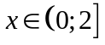
- 4 | 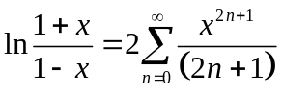 | 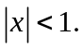
 | 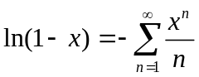 | 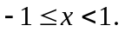
 | 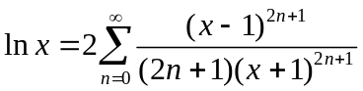 | 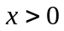
 | 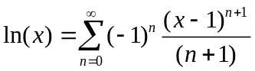 | 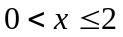
 | 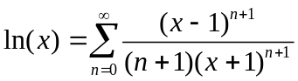 | 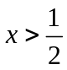
 | 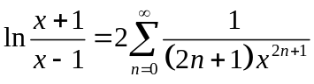 | 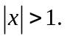
- 5 | 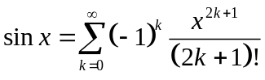 | 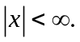
- 6 | 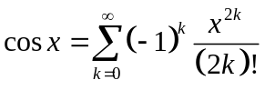
 | 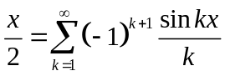 | 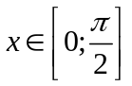
 | 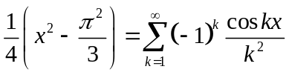
 | 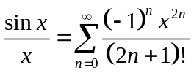
 | 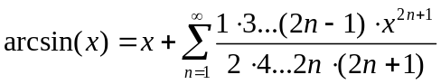 | 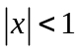
 | 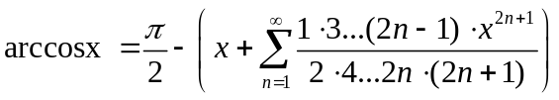
- 9 | 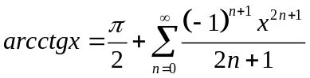 | 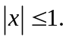
 | 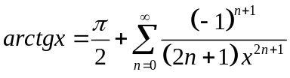 | 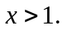
 | 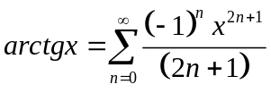
 | 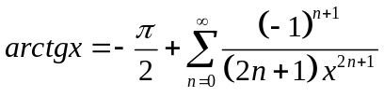 | 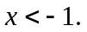
- 1 | 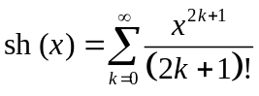
- 1 | 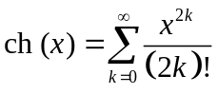
- 1 | 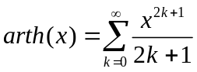
 | 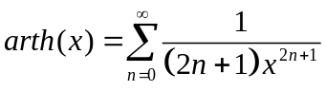
- 8 | 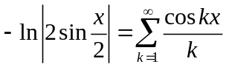 | 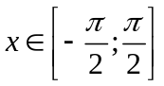
 | 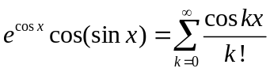
 | 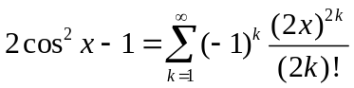
 | 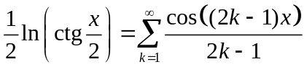
 | 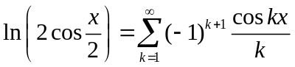

Показатели работы:

Показатель | Сложность | Пояснение
Точность | 1 | Реализованы необходимые проверки
Оптимальность | 1 | Отсутствие «лишних» действий
Полнота | 1 | Необходимые комментарии
Контрольный вопрос | 3
Бонус/Штраф | 1

Контрольные вопросы к лабораторной работе № 7

- Типы данных сопроцессора
- Команды передачи данных
- Команды загрузки констант
- Команды сравнения данных
- Арифметические команды сложения и вычитания
- Арифметические команды умножения и деления
- Дополнительные арифметические команды:
- Команды трансцендентных функций

